
Бизнес-инженер
система бизнес-моделирования,
и управления эффективностью

Методика
Функционально-стоимостного анализа (ФСА)
в системе Бизнес-инженер

 | Компания БИТЕК (Бизнес-инжиниринговые технологии)  Internet: www.betec.ru, E-mail: info@betec.ru

Содержание
1. Общие положения 3
2. Термины, определения и сокращения 3
3. Вводимые и рассчитываемые данные 4
- Классификатор «Процессы» 4
- Классификатор «Организационная структура» 5
- Матрица «Процессы <> Оргструктура» 6
- Классификатор «Затраты» 7
- Классификатор «Драйверы затрат» 8
- Матрица «Процессы <> Затраты» 8
4. Кокпит-диаграммы 10
5. Отчеты 12
- Информационное сообщение 12
- Графический отчет 13
- Комплексный отчет 15

1. Общие положения
- Данный документ представляет методику проведения функционально-стоимостного анализа в программном продукте Бизнес-инженер.
- Данная методика базируется на использовании восходящего («снизу-вверх») метода расчета стоимости бизнес-процесса, при этом в качестве драйвера переноса затрат ресурсов на стоимость выполняемых процессов используется время их выполнения.
- Данная методика является базовой и может быть модифицирована пользователем посредством редактирования существующих и создания новых:
- Классификаторов;
- Матриц;
- Атрибутов;
- Формул и методов расчета;
- Методов анализа;
- Кокпит-диаграмм;
- Отчетов;
- Методов базового анализа;
- Методов анализа графической диаграммы.

2. Термины, определения и сокращения
Бизнес-процесс (процесс) | Деятельность, преобразующая входы в выходы.
Подпроцесс | Часть процесса.
Организационная единица (оргединица) | Единица, выполняющая бизнес-процесс. Может представлять должность, подразделение, бизнес-роль, группу, контрагента.
ФСА | Функционально-стоимостной анализ.
Вертикальное описание процесса | Способ описания процесса, при котором описываются подпроцессы, входящие в рассматриваемый процесс, а также организационные единицы и прочие механизмы, необходимые для выполнения подпроцессов. Такое описание представляется в виде дерева процесса, которое может быть представлено как в виде иерархически упорядоченного списка (текста), так и в виде графической схемы.
Горизонтальное описание процесса | В отличие от способа вертикального описания этот способ предусматривает описание горизонтальных взаимодействий (входов и выходов) между подпроцессами рассматриваемого процесса. Горизонтальное описание процессов может быть представлено в трех форматах: текстовом, табличном и в виде графической схемы.

3. Вводимые и рассчитываемые данные

- Классификатор «Процессы»
В классификаторе «Процессы» для процесса и подпроцессов пользователем задаются, а программой рассчитываются значения нижеприведенных атрибутов в разделе «ФСА-анализ».

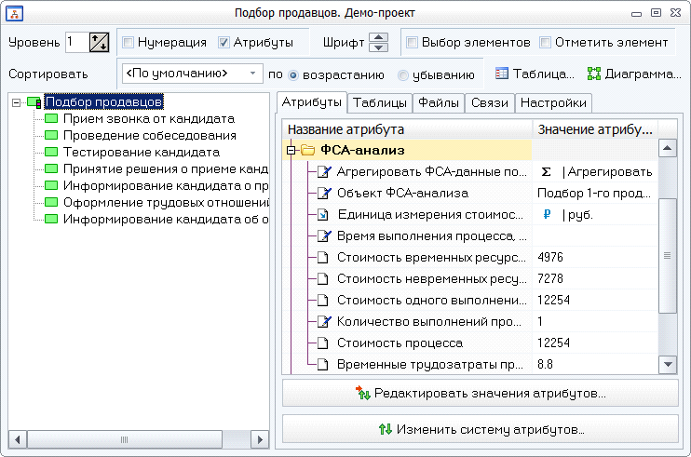

Название атрибута | Тип атрибута | Комментарии
Агрегировать ФСА-данные подпроцессов | Пользовательский тип данных | Для процесса пользователем должно быть задано значение «Агрегировать».
Объект ФСА-анализа | Строка | Пользователем для процесса должно быть указан объект стоимость и трудозатраты которого рассчитываются.
Единица измерения стоимости | Ссылка на атрибут | Значение задается пользователем для процесса или любого его подпроцесса. Заданное значение единицы измерения стоимости будет установлено для всех элементов классификаторов, участвующих в ФСА-анализе «Процессы», «Оргструктура» и «Затраты».
Время выполнения процесса, минут | Действительное | Значение задается пользователем для подпроцессов.
Стоимость временных ресурсов на одно выполнение | Вычисляемое действительное | Значение рассчитывается программой для процесса и подпроцессов, для которых заданы время выполнения, а также организационные единицы и стоимость их рабочих мест.
Стоимость невременных ресурсов на одно выполнение | Вычисляемое действительное | Значение рассчитывается программой для процесса и подпроцессов, на которые отнесены статьи невременных затрат и задана их стоимость.
Стоимость одного выполнения процесса | Вычисляемое действительное | Значение рассчитывается программой для процесса и подпроцессов как сумма стоимостей временных и невременных ресурсов.
Количество выполнений процесса | Действительное | Значение задается пользователем для процесса и его подпроцессов для которых заданы время выполнения.
Стоимость процесса | Вычисляемое действительное | Значение рассчитывается программой для процесса и подпроцессов как произведение стоимости одного выполнения и количества выполнений процесса.
Временные трудозатраты процесса, часов | Вычисляемое действительное | Значение рассчитывается программой для процесса и подпроцессов как произведение стоимости одного выполнения и количества выполнения.

- Классификатор «Организационная структура»
В классификаторе «Оргструктура» для организационных единиц, назначенных на выполнение подпроцессов, пользователем задаются, а программой рассчитываются значения нижеприведенных атрибутов в разделе «ФСА-анализ».

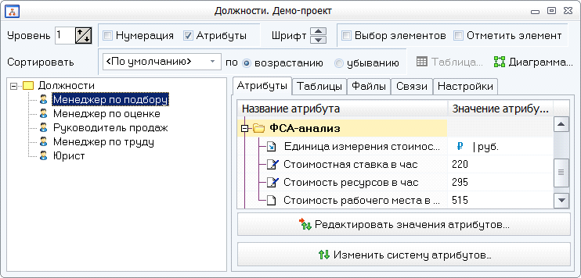

Название атрибута | Тип атрибута | Комментарии
Единица измерения стоимости | Ссылка на атрибут | Значение задается пользователем для любой организационной единицы, назначенной на выполнение процесса. Заданное значение единицы измерения стоимости будет установлено для всех элементов классификаторов, участвующих в ФСА-анализе «Процессы», «Оргструктура» и «Затраты».
Стоимостная ставка в час | Действительное | Значение задается пользователем для всех организационных единиц, назначенных на выполнение процесса. Это значение задает расходы на оплату труда организационной единицы в час.
Стоимость ресурсов в час | Действительное | Значение задается пользователем для всех организационных единиц, назначенных на выполнение процесса. Это значение задает расходы на прочие ресурсы, используемые рабочим местом организационной единицы в час.
Стоимость рабочего места в час | Вычисляемое действительное | Значение рассчитывается программой для организационных единиц как сумма стоимостной ставки и стоимости ресурсов рабочего места организационной единицы.

- Матрица «Процессы <> Оргструктура»
В матрице «Процессы <> Оргструктура» для организационных единиц, назначенных на выполнение процесса, пользователем задаются, а программой рассчитываются значения нижеприведенных атрибутов.

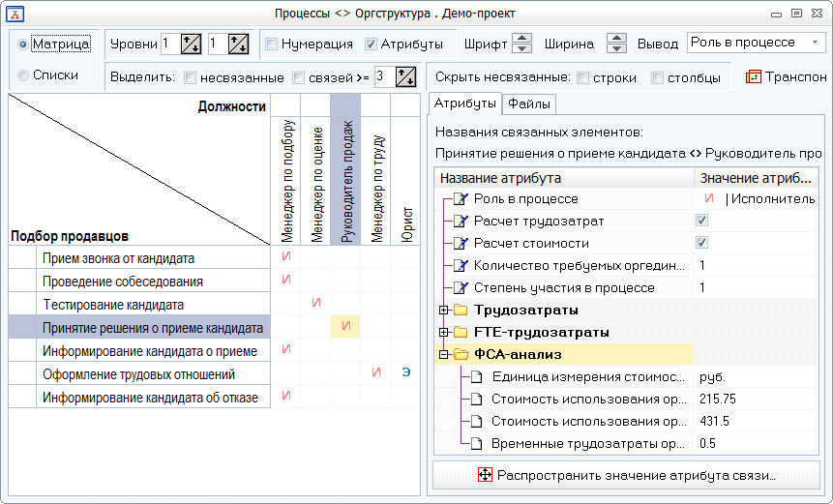

Название атрибута | Тип атрибута | Комментарии
Расчет стоимости | Логический | Включение опции приводит к включению в расчет стоимости назначенной на процесс организационной единицы.
Количество требуемых оргединиц | Действительное | Значение атрибута по умолчанию равно 1 и в случае необходимости корректируются пользователем.
Степень участия в процессе | Действительное | Значение атрибута по умолчанию равно 1 и в случае необходимости корректируются пользователем.
Единица измерения стоимости | Ссылка на атрибут | Значение задается пользователем для любой организационной единицы, назначенной на выполнение процесса. Заданное значение единицы измерения стоимости будет установлено для всех элементов классификаторов, участвующих в ФСА-анализе «Процессы», «Оргструктура» и «Затраты».
Стоимость использования оргединицы в одном выполнении процесса | Вычисляемое действительное | Значение рассчитывается программой для организационных единиц, назначенных на выполнение процесса.
Стоимость использования оргединицы процессе | Вычисляемое действительное | Значение рассчитывается программой для организационных единиц, назначенных на выполнение процесса.
Временные трудозатраты оргединицы процессе | Вычисляемое действительное | Значение рассчитывается программой для организационных единиц, назначенных на выполнение процесса.

- Классификатор «Затраты»
В классификаторе «Затраты» для статей затрат, относимых на процесс, пользователем задаются, а программой рассчитываются значения нижеприведенных атрибутов в раздела «Стоимость».

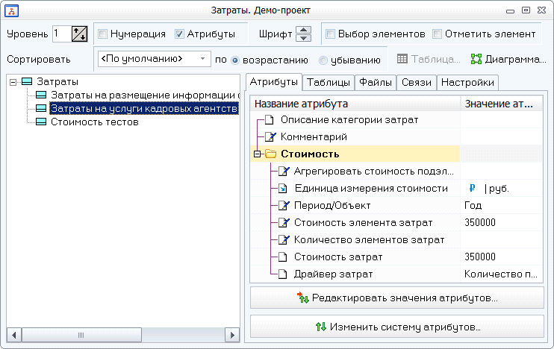

Название атрибута | Тип атрибута | Комментарии
Агрегировать стоимость подэлементов | Пользовательский тип данных | Для категорий затрат пользователем должно быть задано значение «Агрегировать».
Единица измерения стоимости | Ссылка на атрибут | Значение задается пользователем для любой статьи затрат, относимой на процесс. Заданное значение единицы измерения стоимости будет установлено для всех элементов классификаторов, участвующих в ФСА-анализе «Процессы», «Оргструктура» и «Затраты».
Период/Объект | Строка | Пользователем для статьи затрат должен быть указан период/объект, к которому относится статья затрат.
Стоимость элемента затрат | Действительное | Значение задается пользователем для статей затрат, относимых на процесс.
Количество элементов затрат | Действительное | Значение задается пользователем для статей затрат, относимых на процесс.
Общая стоимость затрат | Вычисляемое действительное | Значение рассчитывается программой для статей затрат как произведение стоимости элемента и количества элементов затрат.
Драйвер затрат | Ссылка на классификатор «Драйверы затрат» | Драйвер затрат выбирается пользователем из классификатора «Драйверы затрат» для статей затрат, относимых на процесс.

- Классификатор «Драйверы затрат»
Из классификатора «Драйверы затрат» пользователем для статей затрат задаются драйвера затрат на основе которых статьи затрат относятся на процесс.

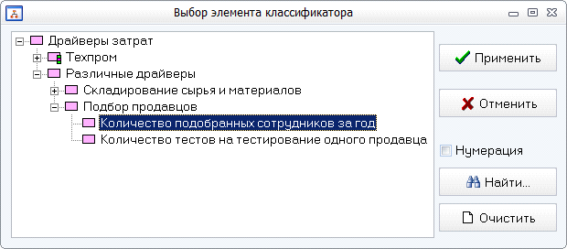

- Матрица «Процессы <> Затраты»
В матрице «Процессы <> Затраты» для статей затрат, относимых на процесс, пользователем задаются, а программой рассчитываются значения нижеприведенных атрибутов.

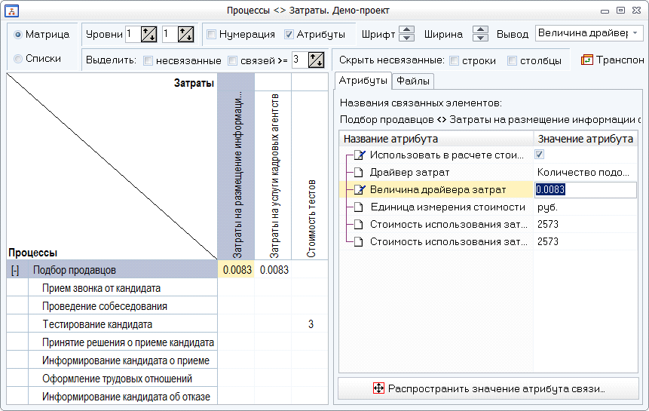

Название атрибута | Тип атрибута | Комментарии
Использовать в расчете стоимости | Логический | Включение опции приводит к включению в расчет стоимости отнесенной на процесс статьи затрат.
Драйвер затрат | Вычисляемая строка | Значение определяется программой на основе драйвера затрат выбранного для статьи затрат, относимой на процесс.
Величина драйвера затрат | Действительное | Значение задается пользователем для статей затрат, относимых на процесс.
Единица измерения стоимости | Ссылка на атрибут | Значение задается пользователем для любой статьи затрат, отнесенной процесс. Заданное значение единицы измерения стоимости будет установлено для всех элементов классификаторов, участвующих в ФСА-анализе «Процессы», «Оргструктура» и «Затраты».
Стоимость использования затрат в одном выполнении процесса | Вычисляемое действительное | Значение рассчитывается программой для статей затрат, относимых на выполнение процесса.
Стоимость использования затрат в процессе | Вычисляемое действительное | Значение рассчитывается программой для статей затрат, относимых на выполнение процесса.

4. Кокпит-диаграммы
Для формирования кокпит-диаграмм по результатам функционально-стоимостного анализа используются следующие меню раздела «Кокпит-диаграммы» контекстного меню, которое вызывается на элементе процесса в классификаторе «Процессы».
- Процессы: Диаграмма временных трудозатрат процесса;
- Процессы: Стоимостная диаграмма процесса.

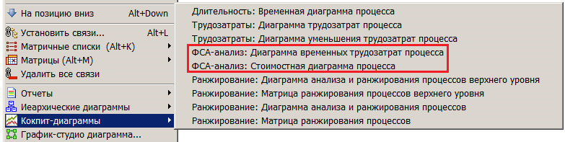

5. Отчеты

- Информационное сообщение
Результаты функционально-стоимостного анализа можно просмотреть в виде информационного сообщения. Формирование этого сообщения осуществляется через следующее меню раздела «Анализ» контекстного меню, которое вызывается на элементе процесса в классификаторе «Процессы»:
- Функционально-стоимостной анализ процесса (ФСА).

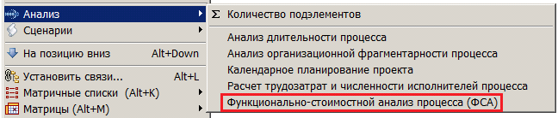

При формировании информационного сообщения по результатам функционально-стоимостного анализа проводится ABC-анализ, в рамках которого определяются наиболее дорогие подпроцессы, дающие 80% от общей стоимости процесса (Категория «A»). В нижеприведенном информационном сообщении, такие подпроцессы имеют пометку (Категория «A»).

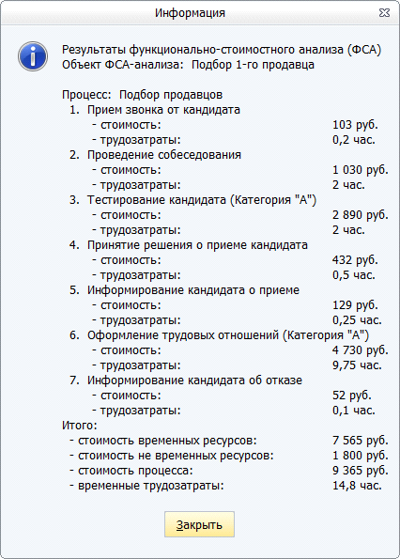

- Графический отчет
Результаты функционально-стоимостного анализа можно отобразить на графической диаграмме процесса. Формирование графического отчета осуществляется в окне «График-студио» через следующий раздел меню:
- Функционально-стоимостной анализ процесса (ФСА).

Вызов этого меню осуществляется посредством нажатия на нижеприведенную кнопку, которая имеет всплывающую подсказку «Выполнить сценарий».

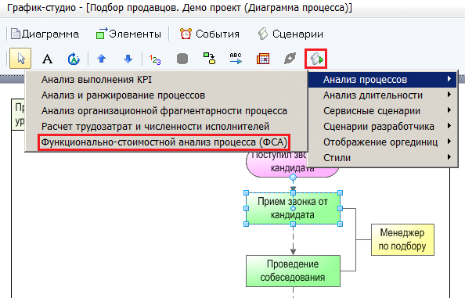

При формировании графического отчета по результатам функционально-стоимостного анализа, дополнительно проводится ABC-анализ, в рамках которого определяются наиболее дорогие подпроцессы, дающие 80% от общей стоимости процесса (Категория «A»). В нижеприведенном графическом отчете, такие подпроцессы имеют красную заливку.

- Комплексный отчет
Для формирования отчета по результатам функционально-стоимостного анализа используется следующее меню раздела «Отчеты» контекстного меню, которое вызывается на элементе процесса в классификаторе «Процессы»:
- Функционально-стоимостной анализ процесса (ФСА).

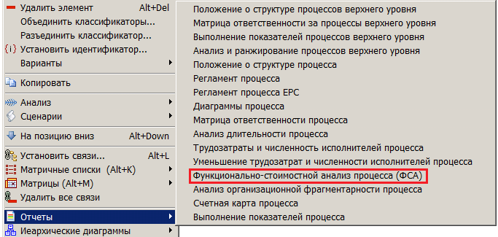

Формируемый по результатам функционально-стоимостного анализа отчет приведен ниже.

Функционально-стоимостной анализ процесса (ФСА)
Процесс: | 5.4. Подбор продавцов
Объект ФСА-анализа: | Подбор 1-го продавца
Стоимость временных ресурсов: | 4 976 руб.
Стоимость невременных ресурсов: | 7 278 руб.
Стоимость одного выполнения процесса: | 12 254 руб.
Количество выполнений процесса: | 1
Стоимость процесса: | 12 254 руб.
Временные трудозатраты процесса: | 8.80 час.
1. Расчет стоимости процесса и его временных трудозатрат
№ | Код | Процесс и подпроцессы | Время выпол., мин. | Стоим. времен. ресурсов, руб. | Стоим. невремен. ресурсов, руб. | Стоим. одного выпол., руб. | Кол-во выпол. | Стоим., руб. | Времен. труд., час.
1. | 5.4. | Подбор продавцов |  | 4 976 | 7 278 | 12 254 | 1 | 12 254 | 8.80
2. | 5.4.1. | Прием звонка от кандидата | 6 | 52 |  | 52 | 2 | 103 | 0.20
3. | 5.4.2. | Проведение собеседования | 60 | 515 |  | 515 | 2 | 1 030 | 2.00
4. | 5.4.3. | Тестирование кандидата | 60 | 545 | 900 | 1 445 | 2 | 2 890 | 2.00
5. | 5.4.4. | Принятие решения о приеме кандидата | 15 | 216 |  | 216 | 2 | 432 | 0.50
6. | 5.4.5. | Информирование кандидата о приеме | 15 | 129 |  | 129 | 1 | 129 | 0.25
7. | 5.4.6. | Оформление трудовых отношений | 180 | 2 141 |  | 2 141 | 1 | 2 141 | 3.75
8. | 5.4.7. | Информирование кандидата об отказе | 6 | 52 |  | 52 | 1 | 52 | 0.10
2. Расчет стоимости временных ресурсов процесса
№ | Код | Процесс и подпроцессы | Время выпол., мин. | Организа-  ционные единицы | Ставка, руб./час. | Стоим. ресурс., руб./час. | Общая стоим., руб./час. | Кол-во оргед. | Степ. участ. оргед. | Стоим. времен. ресурс., руб. | Общая стоим. времен. ресурс., руб.
1. | 5.4. | Подбор продавцов |  |  |  |  |  |  |  |  | 4 976
2. | 5.4.1. | Прием звонка от кандидата | 6 | Менеджер по подбору | 220 | 295 | 515 | 1 | 1 | 52 | 52
3. | 5.4.2. | Проведение собеседования | 60 | Менеджер по подбору | 220 | 295 | 515 | 1 | 1 | 515 | 515
4. | 5.4.3. | Тестирование кандидата | 60 | Менеджер по оценке | 250 | 295 | 545 | 1 | 1 | 545 | 545
5. | 5.4.4. | Принятие решения о приеме кандидата | 15 | Руководитель продаж | 568 | 295 | 863 | 1 | 1 | 216 | 216
6. | 5.4.5. | Информирование кандидата о приеме | 15 | Менеджер по подбору | 220 | 295 | 515 | 1 | 1 | 129 | 129
7. | 5.4.6. | Оформление трудовых отношений | 180 | Менеджер по труду | 270 | 295 | 565 | 1 | 1 | 1 695 | 2 141
 |  |  |  | Юрист | 300 | 295 | 595 | 1 | 0.25 | 446 | 2 141
8. | 5.4.7. | Информирование кандидата об отказе | 6 | Менеджер по подбору | 220 | 295 | 515 | 1 | 1 | 52 | 52
Стоимость использования и временные трудозатраты оргединиц в процессе
№ | Организационные единицы | Стоимость  использования, руб. | Временные  трудозатраты, час.
1. | Менеджер по труду | 1 695 | 3
2. | Менеджер по подбору | 1 313 | 2.55
3. | Менеджер по оценке | 1 090 | 2
4. | Юрист | 446 | 0.75
5. | Руководитель продаж | 432 | 0.5
Итого: |  | 4 976 | 8.8
3. Расчет стоимости невременных ресурсов процесса
№ | Код | Процесс и подпроцессы | Затраты | Стоимость, руб. | Драйвер затрат | Величина драйвера затрат | Стоимость невремен. ресурсов, руб. | Общая стоимость невремен. ресурсов, руб.
1. | 5.4. | Подбор продавцов | Затраты на услуги кадровых агентств | 350 000 | Количество подобранных сотрудников за год | 0,0083 | 2 905 | 7 278
1. | 5.4. | Подбор продавцов | Затраты на размещение информации о вакансии на кадровом портале | 310 000 | Количество подобранных сотрудников за год | 0,0083 | 2 573 | 7 278
2. | 5.4.3. | Тестирование кандидата | Стоимость тестов | 300 | Количество тестов на тестирование одного продавца | 3 | 900 | 900
Стоимость использования невременных затрат в процессе
№ | Затраты | Стоимость  использования, руб.
1. | Затраты на услуги кадровых агентств | 2 905
2. | Затраты на размещение информации о вакансии на кадровом портале | 2 573
3. | Стоимость тестов | 1 800
Итого: |  | 7 278

4. Временная и стоимостная диаграммы процесса

5. Графическая диаграмма процесса

